LAPORAN
PELAKSANAAN PROGRAM RE-ENTRY

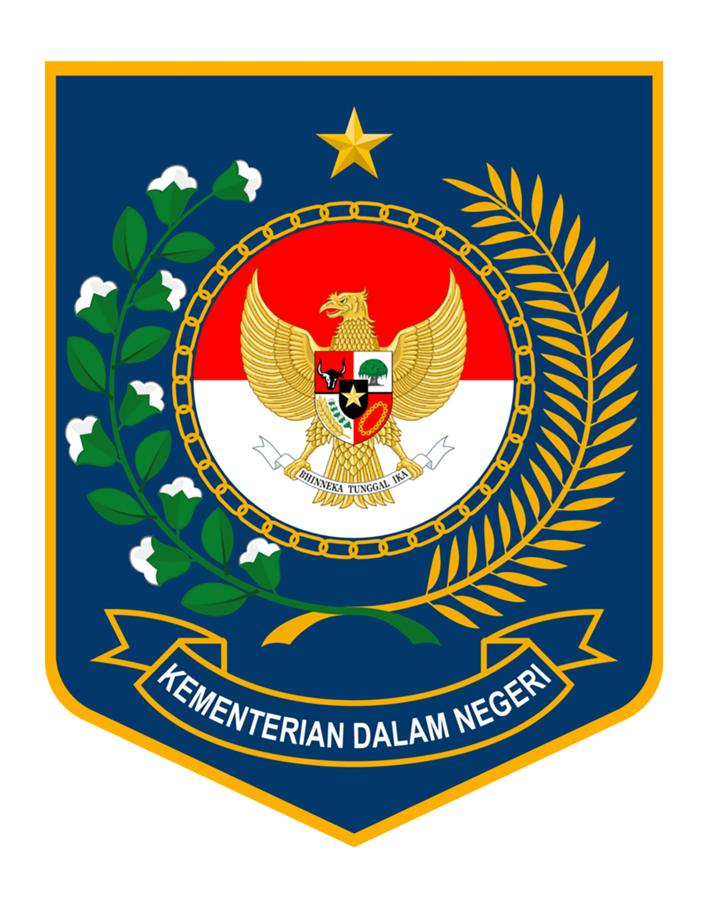

Oleh:
Ari Apriansyah, S.Kom
NIP. 199404242020121021

BIRO SUMBER DAYA MANUSIA
SEKRETARIAT JENDERAL
KEMENTERIAN DALAM NEGERI
2026

KATA PENGANTAR
Puji dan syukur penulis panjatkan ke hadirat Tuhan Yang Maha Esa atas segala rahmat dan karunia-Nya sehingga laporan kegiatan ini dapat diselesaikan dengan baik. Laporan ini disusun sebagai bentuk dokumentasi atas pelaksanaan kegiatan setelah kembali dari tugas belajar pada Bagian Perencanaan SDM, Biro Sumber Daya Manusia, Sekretariat Jenderal Kementerian Dalam Negeri.
Selama pelaksanaan kegiatan tersebut, penulis melakukan penyesuaian kembali terhadap lingkungan kerja serta melaksanakan tugas yang berkaitan dengan pengelolaan sistem dan data kepegawaian. Selain itu, penulis juga melaksanakan sebuah proyek yang berfokus pada pemanfaatan teknologi analisis wajah untuk mendeteksi emosi dan tingkat fokus praja dalam pembelajaran asinkronus sebagai salah satu bentuk penerapan kompetensi yang diperoleh selama masa tugas belajar.
Penulis menyadari bahwa penyusunan laporan ini tidak terlepas dari dukungan dan bantuan berbagai pihak. Oleh karena itu, penulis menyampaikan terima kasih kepada pimpinan dan seluruh pihak di lingkungan Biro Sumber Daya Manusia yang telah memberikan arahan, dukungan, serta kesempatan dalam pelaksanaan kegiatan ini.
Penulis menyadari bahwa laporan ini masih memiliki keterbatasan. Oleh karena itu, penulis mengharapkan saran dan masukan yang membangun guna penyempurnaan laporan ini di masa yang akan datang. Semoga laporan ini dapat memberikan manfaat serta menjadi bahan referensi dalam pengembangan pemanfaatan teknologi informasi di lingkungan kerja.

Jakarta, April 2026

Penulis

DAFTAR ISI

KATA PENGANTAR i
DAFTAR ISI ii
BAB I PENDAHULUAN 1
1.1 Latar Belakang 1
1.2 Tujuan 2
1.3 Manfaat 2
1.4 Dasar Hukum 3
BAB II PELAKSANAAN PROGRAM RE-ENTRY 4
2.1 Waktu dan Tempat Pelaksanaan 4
2.2 Tugas dan Fungsi 4
2.3 Kegiatan 5
BAB III HASIL PROYEK 7
3.1 Deskripsi Proyek 7
3.2 Latar Belakang Permasalahan 7
3.3 Tujuan Proyek 7
3.4 Batasan 7
3.5 Metode yang Digunakan 7
3.6 Teknologi yang Digunakan 7
3.7 Hasil 7
BAB IV KESIMPULAN DAN SARAN 8
4.1 Kesimpulan 8
4.2 Saran 8

PENDAHULUAN

Latar Belakang
Pengembangan sumber daya manusia merupakan salah satu faktor penting dalam meningkatkan kinerja organisasi pemerintahan. Dalam rangka meningkatkan kompetensi dan kapasitas aparatur sipil negara, Kementerian Dalam Negeri secara berkelanjutan memberikan kesempatan kepada pegawai untuk mengikuti program tugas belajar pada berbagai jenjang pendidikan, baik di dalam negeri maupun di luar negeri. Program tugas belajar tersebut diharapkan dapat meningkatkan kualitas pengetahuan, keterampilan, serta wawasan pegawai sehingga mampu mendukung pelaksanaan tugas dan fungsi organisasi secara lebih optimal.
Setelah menyelesaikan masa tugas belajar, pegawai diharapkan dapat kembali berkontribusi secara maksimal di lingkungan kerja dengan memanfaatkan ilmu pengetahuan dan pengalaman yang telah diperoleh selama menjalani pendidikan. Namun demikian, proses kembali bekerja (re-entry) seringkali memerlukan penyesuaian kembali terhadap dinamika organisasi, kebijakan, serta sistem kerja yang mungkin telah mengalami perubahan selama masa studi.
Oleh karena itu, diperlukan suatu kegiatan re-entry pegawai selesai tugas belajar yang bertujuan untuk memfasilitasi proses adaptasi kembali pegawai ke lingkungan kerja, sekaligus menjadi sarana untuk menyampaikan rencana pemanfaatan kompetensi yang telah diperoleh selama menjalani pendidikan. Kegiatan ini juga menjadi media bagi organisasi untuk memastikan bahwa hasil dari program tugas belajar dapat memberikan kontribusi nyata terhadap peningkatan kinerja organisasi.
Penulis merupakan pegawai yang berasal dari Institut Pemerintahan Dalam Negeri (IPDN) Kampus Kalimantan Barat dengan jabatan Pranata Komputer yang memiliki tugas dalam bidang pengelolaan dan pengembangan teknologi informasi, khususnya yang berkaitan dengan pengembangan teknologi pendidikan dan sistem pembelajaran berbasis digital. Sehubungan dengan hal tersebut, melalui kegiatan re-entry ini penulis berupaya memanfaatkan kompetensi yang diperoleh selama masa tugas belajar untuk mendukung pengembangan inovasi teknologi yang dapat dimanfaatkan dalam proses pembelajaran di lingkungan IPDN.
Melalui kegiatan re-entry ini diharapkan pegawai yang telah menyelesaikan tugas belajar dapat menyampaikan hasil pembelajaran, gagasan, serta inovasi yang dapat diterapkan dalam pelaksanaan tugas di lingkungan Kementerian Dalam Negeri, khususnya pada unit kerja terkait. Dengan demikian, investasi organisasi dalam pengembangan sumber daya manusia melalui program tugas belajar dapat memberikan manfaat yang optimal bagi peningkatan kinerja birokrasi dan pelayanan kepada masyarakat.

Tujuan
Kegiatan re-entry pegawai yang telah menyelesaikan tugas belajar bertujuan untuk:
- Memfasilitasi proses adaptasi kembali pegawai ke lingkungan kerja setelah menyelesaikan masa pendidikan atau tugas belajar.
- Menyampaikan hasil pembelajaran dan pengalaman akademik yang diperoleh selama menjalani tugas belajar kepada pimpinan dan unit kerja terkait.
- Mengidentifikasi potensi pemanfaatan kompetensi yang telah diperoleh pegawai dalam mendukung pelaksanaan tugas dan fungsi organisasi.
- Mendorong penerapan pengetahuan, inovasi, dan gagasan baru yang diperoleh selama tugas belajar untuk meningkatkan kinerja organisasi.
- Meningkatkan sinergi antara pengembangan kompetensi pegawai dan kebutuhan organisasi, sehingga investasi organisasi dalam program tugas belajar dapat memberikan manfaat yang optimal.

Manfaat
Pelaksanaan kegiatan re-entry pegawai yang telah menyelesaikan tugas belajar di lingkungan Biro Sumber Daya Manusia Kementerian Dalam Negeri diharapkan memberikan beberapa manfaat sebagai berikut:
- Bagi Organisasi
Memberikan kesempatan bagi organisasi untuk memperoleh pemanfaatan optimal dari peningkatan kompetensi pegawai yang telah menyelesaikan tugas belajar, sehingga dapat mendukung peningkatan kinerja dan kualitas pelayanan organisasi.
- Bagi Pegawai
Membantu pegawai dalam melakukan penyesuaian kembali terhadap lingkungan kerja serta memberikan ruang untuk menyampaikan hasil pembelajaran, gagasan, dan inovasi yang diperoleh selama masa pendidikan.
- Bagi Unit Kerja
Mendukung unit kerja dalam mengidentifikasi potensi penerapan pengetahuan dan keterampilan baru yang dimiliki pegawai guna meningkatkan efektivitas pelaksanaan tugas dan fungsi.
- Bagi Pengembangan Sumber Daya Manusia
Menjadi sarana untuk mengoptimalkan pemanfaatan program tugas belajar sebagai bagian dari strategi pengembangan kompetensi aparatur sipil negara di lingkungan Kementerian Dalam Negeri.

Dasar Hukum
Dasar hukum dalam program ini antara lain:
- Peraturan Menteri Dalam Negeri Nomor 122 Tahun 2017 tentang Tugas Belajar Dan Izin Belajar Pegawai Negeri Sipil Kementerian Dalam Negeri;
- Surat Edaran Menteri Pendayagunaan Aparatur Negara dan Reformasi Birokrasi Nomor 28 Tahun 2021 tentang Pengembangan Kompetensi PNS Melalui Jalur Pendidikan;
- Keputusan Menteri Dalam Negeri Nomor 800.1.4.1 – 252 Tahun 2024 tentang Penetapan Pegawai Tugas Belajar Program Magister Informatika di Sekolah Teknik Elektro dan Informatika Institut Teknologi Bandung;
- Keputusan Menteri Dalam Negeri Nomor 800.1.4.1 – 33 Tahun 2026 tentang Pendayagunaan / Re-Entry Pegawai Selesai Tugas Belajar.

PELAKSANAAN PROGRAM RE-ENTRY

Waktu dan Tempat Pelaksanaan
Kegiatan re-entry pegawai yang telah menyelesaikan tugas belajar dilaksanakan pada Bagian Perencanaan SDM, Biro Sumber Daya Manusia, Sekretariat Jenderal Kementerian Dalam Negeri, dengan TMT 1 Februari 2026.

Tugas dan Fungsi
Dalam pelaksanaan tugas pada Bagian Perencanaan Kepegawaian khususnya pada Sub Bagian Data Kepegawaian, Penata Kelola Sistem dan Teknologi Informasi memiliki tugas dan fungsi sebagai berikut:
  - Melakukan analisis terhadap sistem informasi kepegawaian yang digunakan, seperti SIMPEG, aplikasi absensi, dan Mobile SIMPEG, guna memastikan sistem berjalan secara efektif dan sesuai dengan kebutuhan organisasi.
  - Mengidentifikasi permasalahan atau kelemahan pada sistem dan aplikasi kepegawaian, baik dari sisi teknis, proses bisnis, maupun pemanfaatannya oleh pengguna.
  - Menyusun rekomendasi perbaikan dan pengembangan sistem sebagai solusi terhadap permasalahan yang ditemukan dalam penggunaan aplikasi kepegawaian.
  - Melakukan evaluasi terhadap implementasi sistem informasi kepegawaian untuk meningkatkan efisiensi pengelolaan data dan pelayanan administrasi kepegawaian.
  - Memberikan masukan teknis dan konseptual kepada pengelola sistem atau unit terkait dalam rangka pengembangan dan penyempurnaan aplikasi kepegawaian.
  - Mendukung pengolahan serta analisis data kepegawaian yang dihasilkan dari sistem informasi sebagai bahan pertimbangan dalam pengambilan kebijakan di bidang manajemen sumber daya manusia.
  - Menyusun laporan hasil analisis sistem dan rekomendasi perbaikan sebagai bagian dari upaya peningkatan kualitas pengelolaan sistem informasi kepegawaian.

Kegiatan
Selama pelaksanaan kegiatan pada Subbagian Data Kepegawaian, Biro Sumber Daya Manusia Sekretariat Jenderal Kementerian Dalam Negeri, selain melaksanakan tugas dan fungsi jabatan, juga dilakukan beberapa kegiatan yang dilaksanakan secara bertahap selama periode kegiatan.
- Bulan Pertama - Penyesuaian dan Administrasi
Pada bulan pertama, kegiatan difokuskan pada proses penyesuaian kembali terhadap lingkungan kerja serta pemahaman terhadap tugas dan fungsi pada Subbagian Data Kepegawaian. Pada tahap ini juga dilakukan penyelesaian beberapa administrasi kepegawaian yang berkaitan dengan pelaksanaan tugas setelah kembali dari masa tugas belajar. Selain itu, dilakukan pengenalan terhadap sistem dan aplikasi yang digunakan dalam pengelolaan data kepegawaian, seperti SIMPEG, aplikasi absensi, serta Mobile SIMPEG, termasuk memahami alur pengelolaan data dan proses bisnis yang berjalan pada unit kerja tersebut.
- Bulan Kedua - Penyelesaian Proyek KAK
Pada bulan kedua, kegiatan difokuskan pada penyelesaian proyek yang telah diusulkan dalam Kerangka Acuan Kerja (KAK) sebagai bentuk implementasi pemanfaatan kompetensi yang diperoleh selama masa tugas belajar.
Proyek yang dilaksanakan berupa proof of concept sistem deteksi wajah untuk mengidentifikasi emosi serta tingkat fokus praja selama mengikuti pembelajaran secara asinkronus. Sistem ini memanfaatkan teknologi pengolahan citra dan analisis ekspresi wajah untuk memperoleh indikator keterlibatan praja terhadap materi pembelajaran yang diberikan.
Pada tahap ini dilakukan beberapa kegiatan, antara lain:
    - melakukan studi terhadap metode facial emotion recognition dan deteksi perhatian (attention detection);
    - melakukan perancangan dan pengembangan sistem deteksi wajah;
    - melakukan pengujian sistem menggunakan citra atau video wajah praja;
    - melakukan analisis terhadap hasil deteksi emosi dan tingkat fokus sebagai indikator keterlibatan praja dalam pembelajaran asinkronus.
Pelaksanaan proyek ini diharapkan dapat memberikan alternatif pendekatan berbasis teknologi dalam melakukan evaluasi tingkat keterlibatan praja pada pembelajaran asinkronus, sehingga dapat mendukung peningkatan efektivitas proses pembelajaran serta memberikan bahan analisis tambahan bagi pengajar dalam melakukan evaluasi pembelajaran.
- Bulan Ketiga - Penyusunan Laporan
Pada bulan ketiga, kegiatan difokuskan pada penyusunan laporan kegiatan yang memuat seluruh rangkaian aktivitas yang telah dilaksanakan selama periode kegiatan. Laporan ini memuat penjelasan mengenai tugas yang dilaksanakan, pelaksanaan proyek, hasil analisis sistem, serta rekomendasi perbaikan yang dihasilkan. Laporan tersebut diharapkan dapat menjadi bahan dokumentasi sekaligus referensi bagi pengembangan sistem dan pengelolaan data kepegawaian di lingkungan Biro Sumber Daya Manusia Sekretariat Jenderal Kementerian Dalam Negeri.

HASIL PROYEK

Deskripsi Proyek

Latar Belakang Permasalahan

Tujuan Proyek

Batasan

Metode yang Digunakan

Teknologi yang Digunakan

Hasil

KESIMPULAN DAN SARAN

Kesimpulan

Saran

